MIG-MAG-Performance-Brenner für die Industrie der Zukunft
Schweißen in der Spitzenklasse mit den neuen LMS-Brennern von Lorch
Ein ergonomisch wegweisend geformter Brenner mit zahlreichen technischen Innovationen ermöglicht Schweißern künftig ein Schweißerlebnis der Spitzenklasse. Die neuen Lorch Brenner wurden kompromisslos auf gesteigerte Produktivität und ressourcenschonenden Verschleiß entwickelt.
Konstruiert für die Zukunft des Schweißens: Unter dieser Maxime stellt Lorch Schweißtechnik zur Euroblech 2022 unter dem Namen LMS eine neue Systemfamilie an Brennern für das MIG-MAG-Schweißen vor. Um den Schweißern ein ermüdungsfreieres und einfacheres Schweißen zu ermöglichen, wurde der Brenner in seiner Ergonomie komplett neu entwickelt, sodass er perfekt in der Hand des Schweißers liegt. Er ist optimal ausbalanciert, verfügt über einen schlanken und ergonomisch geformten Griff ebenso wie über einen perfekten Grip durch Lorch-typische Haltenoppen und 2K-Softbereiche in der Brennergriffschale. Die besonders störkonturarme Formgebung – wichtig zum Beispiel bei Pendelbewegungen mit dem Brenner – trägt ebenso zur Top-Ergonomie bei wie das Multi-Kugelgelenk. Dieses sorgt für einen wirksamen Knickschutz und ermöglicht trotzdem die volle Beweglichkeit des Schlauchpakets in alle Richtungen. Damit ist ein für den Schweißer sehr belastungsarmes Handling in Normal- und auch in Zwangspositionen garantiert.
Den Beinamen „Performance-Brenner“ erzielt der LMS durch eine Reihe von Innovationen. So ermöglicht eine spezielle, zum Patent angemeldete Schutzgasführung eine zusätzliche Stromdüsen-Kühlung und einen optimalen Gasfluss im Austrittsbereich. Die konsequente Umsetzung von Kupfer-zu-Kupferverbindungen und einer hocheffizienten Kühlung führen zu einem deutlich verringerten Leitungswiderstand im Brenner und einem geringeren Verschleiß durch thermische Beanspruchung. Die abgestimmte Formgebung zwischen Stromdüse und Gasdüsen-Innenkontur bewirkt eine laminare Ausprägung des Gasflusses, und sorgt so für eine perfekte Gasabdeckung, was sich vor allem beim Schweißen von Aluminium positiv bemerkbar macht. Die über den Dorn gezogenen Stromdüsen wirken der Bildung von Mikro-Lichtbögen im Innenkontaktrohr entgegen und die besondere Konstruktion der Stromdüsen sorgt zudem für einen Drahtrichteffekt und einen optimalen Stromübergang zum Draht.
Durch die zahlreichen Neuerungen ergibt sich beim Schweißen ein extrem stabiler und ruhiger Lichtbogen und ein spürbar verbesserter Werkstoffübergang. Damit kommt es zu weniger ungewollten Schweißunterbrechungen und die Produktivität der Schweißer wird nochmals signifikant gesteigert. Die perfekte Gasabdeckung und der optimale Stromübergang bringen gerade beim Schweißen von Edelstahl und Aluminium erhebliche Vorteile: Die Anlauffarben bei Edelstahl werden minimiert und der Schmauch bei Aluminium reduziert. Die deutlich saubereren Nähte führen generell zu weniger Nacharbeit und senken damit die Fertigungskosten. Technisch abgerundet wird das LMS Brennerprogramm durch eine reparaturfreundliche Konstruktion und eine gassparende, separate Schutzgasführung durch den Brenner. Zusammen mit dem reduzierten Verschleißteilverbrauch trägt dies zu mehr Nachhaltigkeit beim Schweißen bei.
Lorch stellt die neuen Brenner auf der Euroblech in zwei Varianten vor: als Standardvariante und in der Powermaster-Version mit Display und Tasten zur Fernregelung der Lorch-Schweißanlage direkt am Brennerkopf. Die LMS-Brenner sind optimal für das Puls-Schweißen, insbesondere für die Lorch S- und MicorMIG Pulse-Serie, ausgelegt und mit Euro-Zentralanschluss ausgerüstet. So lassen sich auch die Lorch Prozesse an allen bestehenden Lorch MIG-MAG-Anlagen perfekt schweißen. Beide Varianten sind mit den üblichen Schlauchlängen von drei, vier und fünf Metern verfügbar und in gas- und wassergekühlter Ausführung für verschiedene Stromstärken von 250 bis 500 Ampere.
Andreas Rimböck, Leitung Brennersysteme bei Lorch: „Unsere eigenkonzipierten MIG-MAG-Brenner sind ein wichtiger neuer Baustein im Portfolio von Lorch. Mit ihrer ausgefeilten Ergonomie liegen sie besonders gut in der Hand und sorgen für ein wesentlich entspannteres Schweißen. Dank zahlreicher technischer Finessen bieten sie im perfekten Zusammenspiel mit dem Lorch Schweißgerät sowohl höchste Schweißperformance als auch einen reduzierten Verschleiß und damit die Einsparung wichtiger Ressourcen. Auf diese Weise begeistern unsere neuen LMS-Brenner nicht nur die Schweißer, sondern auch die Fertigungsverantwortlichen im industriellen Umfeld.“

Die Lorch Schweißtechnik GmbH ist einer der führenden Hersteller von Lichtbogen-Schweißanlagen für industrielle Anwendungen, das anspruchsvolle Metallhandwerk, sowie für den Einsatz in der Automation mit Robotern und kollaborativen Robotersystemen. Seit über 65 Jahren werden Lorch Qualitätsanlagen in Deutschland in einer der weltweit modernsten Schweißanlagenfertigungen hergestellt und in mehr als 60 Länder exportiert. Die Schweißtechnik von Lorch vereint großen Praxisnutzen, einfachste Bedienung sowie hohe Wirtschaftlichkeit und setzt im Markt neue technologische Standards.

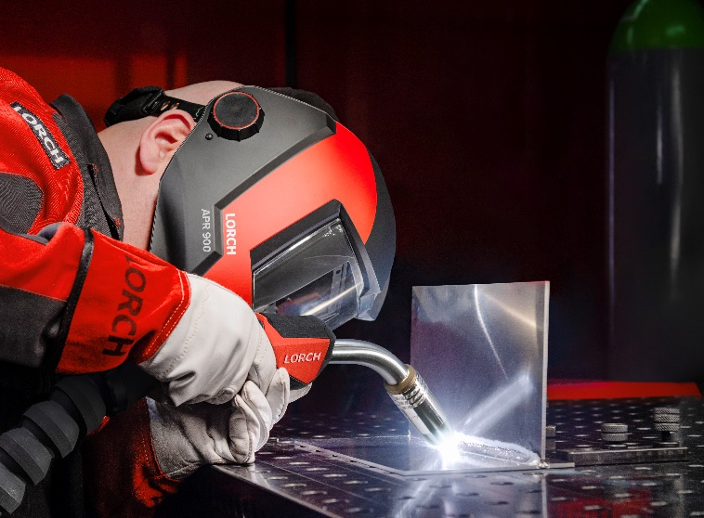
Abb.1: Liegen perfekt in der Hand und sind kompromisslos auf gesteigerte Produktivität und ressourcenschonenden Verschleiß optimiert: die neuen Lorch MIG-MAG-Performance Brenner.

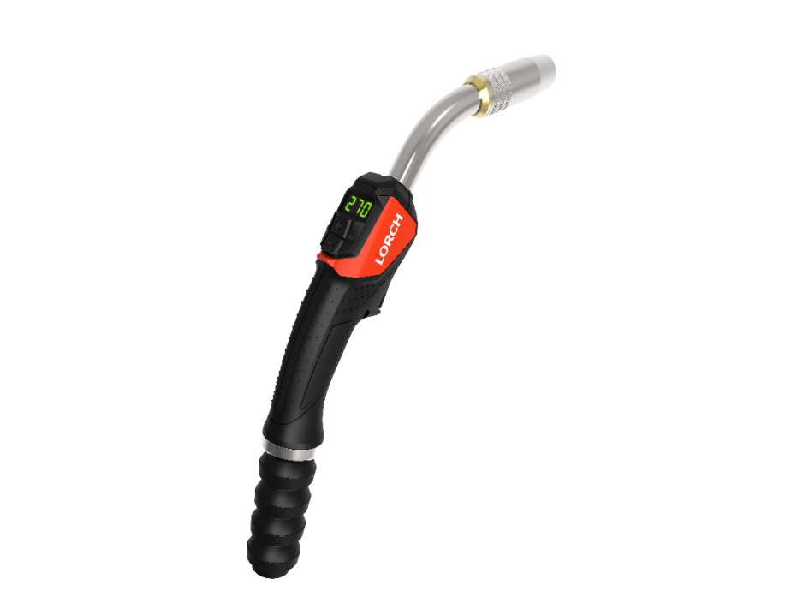
Abb.2: Optimaler Gasfluss, extrem stabiler und ruhiger Lichtbogen, ergonomisch wegweisend geformt: die neue LMS-Brennerfamilie von Lorch ermöglicht Schweißen in der Spitzenklasse.

Pressekontakt:
Lorch Schweißtechnik GmbH
Lisa Michler
Im Anwänder 24-26
71549 Auenwald
Germany
presse@lorch.eu
Phone +49 7191 503-0
Abdruck frei. Belegexemplar erbeten.

